Руководство пользователя
Для начала работы с программой «EDsignature» следует запустить файл «EDsignature.exe». Установка программы, а также дополнительных модулей и библиотек не требуется. Для успешной работы с данной программы, в главной директории программы должны находиться следующие файлы:
- Файл «EDsignature.exe»;
- Папка «Документы».
Главное окно программы показано на рисунке 3.1.1.

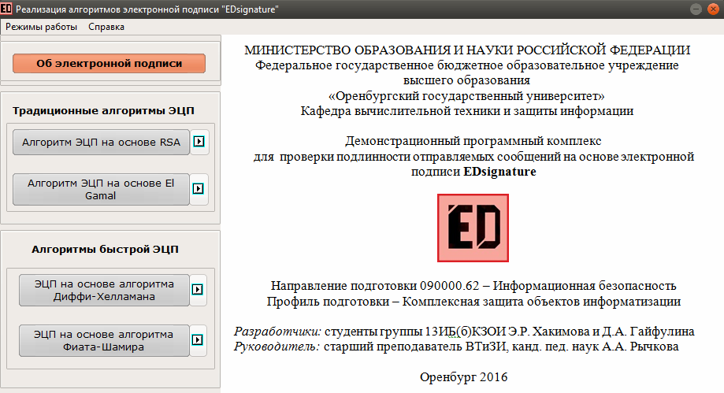

Рисунок 3.1.1 – Главное окно программы «EDsignature»

Демонстрационная программа «EDsignature» состоит из четырех различных алгоритмов формирования электронной подписи: формирование электронной подписи на основе алгоритма RSA, El Gamal, Диффи-Хеллмана и Фиата-Шамира. Список данных алгоритмов можно увидеть на левой панели программы «EDsignature» или во всплывающем меню перейдя по вкладке «Режимы работы». В данном всплывающем меню имеются теоритические сведения об алгоритмах, а так же можно перейти к реализации, выбрав соответствующий тип алгоритма формирования электронной подписи.
Для выбора определенного алгоритма формирования электронной подписи следует нажать на кнопку на левой панели или на соответствующую строку во всплывающем меню.
При нажатии на кнопку «Об электронной подписи» появляется окно с теорией об электронной подписи не зависимо от алгоритмов формирования. Данное окно представлено на рисунке 3.1.2.

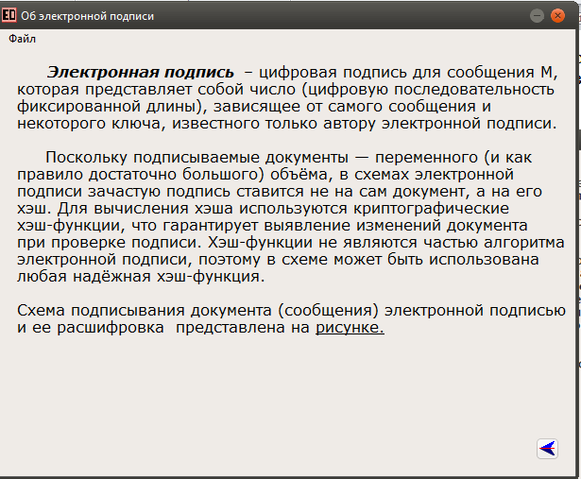

Рисунок 3.1.2 – Окно программы «Об электронной подписи»

При нажатии на кнопку любого алгоритма формирования электронной подписи появляется окно программы, содержащее теорию по данному алгоритму формирования. Например, данное окно программы для режима формирования электронной подписи на основе алгоритма RSA представлено на рисунке 3.1.3.

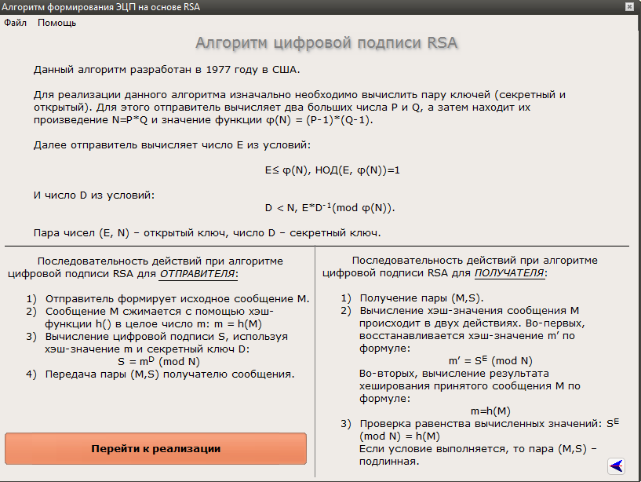

Рисунок 3.1.3 – Окно программы «Алгоритм формирования ЭЦП на основе RSA»
При нажатии на кнопку «Перейти к реализации» откроется окно программы, при котором можно пошагово просмотреть формирование электронной подписи, произвести отправку сообщения и проверить его подлинность.
При нажатии на кнопку можно сразу перейти к окну реализации, не просматривая теоритический материал по данному алгоритму.
Рассмотрим работу программного средства для формирования электронной подписи на примере алгоритма RSA (для других алгоритмов программное средство работает аналогичным образом).
На главном окне программы формирования электронной подписи на основе алгоритма RSA представлены три основные панели:
– панель параметров подключения – служит для настройки подключения между клиентом и сервером (рисунок 3.1.4);

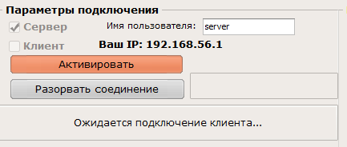

Рисунок 3.1.4 – Панель параметров подключения

– панель ключей ЭЦП – служит для формирования ключей электронной подписи (рисунок 3.1.5);

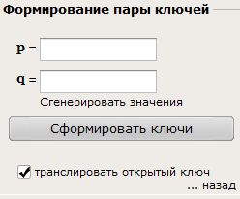

Рисунок 3.1.5 – Панель ключей ЭЦП

– панель ввода и передачи сообщений – служит для формирования отправляемого сообщения с электронной подписью и его передачи другому пользователю (рисунок 3.1.6);

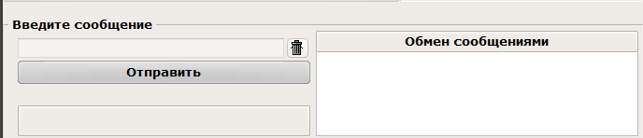

Рисунок 3.1.6 – Панель ввода и передачи сообщений

Для начала работы с программным средством необходимо изначально установить соединение между клиентом и сервером для последующей передачи сообщений и формирования электронной подписи. На панели параметров подключения необходимо выбрать роль: клиент или сервер, путем нажатия соответствующего флажка, а так же ввести имя пользователя (по умолчанию server или client).

1.1 При выборе роли «Сервер»

Если выбрана роль сервера, то необходимо нажать кнопку «Активировать» и ждать ответа со стороны клиента (рисунок 3.1.7).

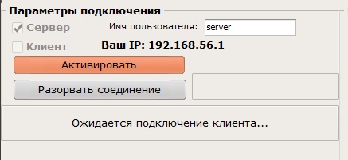

Рисунок 3.1.7 – Ожидание подключения клиента

После подключения клиента на панели будет отображено, что соединение установлено. Если необходимо прекратить соединение следует нажать кнопку «Разорвать соединение». Следующим шагом является формирования ключей для электронной подписи. Предусмотрено два режима формирования ключей: ручной ввод и загрузка из файла (в формате *.key). При ручном вводе пользователь может ввести сами числовые значения, а может сгенерировать случайные, нажав на гиперссылку «Сгенерировать значения» (рисунок 3.1.8).

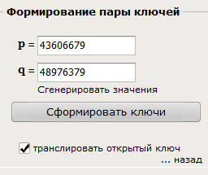

Рисунок 3.1.8 – Формирование ключей электронной подписи

По окончании формирования ключей необходимо нажать кнопку «Сформировать ключи», после чего произойдет формирование закрытого и открытого ключа для сервера. Для отправки открытого ключа клиенту, с помощью которого он сможет проверить электронную подпись, необходимо нажать кнопку «Передать клиенту открытый ключ». Если поставить галочку в окне «транслировать открытый ключ», то передача ключа произойдет автоматически (рисунок 3.1.9).

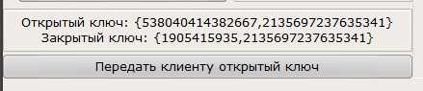.

Рисунок 3.1.9 – Передача открытого ключа клиенту

По окончании формирования ключей становится доступным ввод сообщения на панели. Кнопка позволяет автоматически очистить все введенное сообщение. После ввода текста необходимо нажать кнопку «Отправить» (рисунок 3.1.10). При отправке сообщения происходит хеширование сообщения и формирование электронной подписи, которая передается вместе с сообщением клиенту.

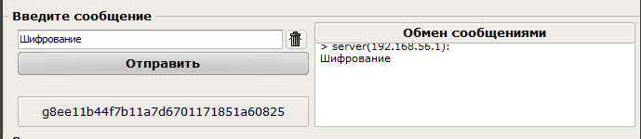

Рисунок 3.1.10 – Отправка сообщения клиенту

Так же имеется загрузка сообщения из файла. Для этого необходимо перейти по пункту меню Файл – Загрузить сообщение, а затем выбрать соответствующий файл в формате *.txt.
Отправка сообщения возможна только при выборе роли «Сервер», со стороны «Клиента» отправка сообщений не возможна.

1.2 При выборе роли «Клиент»

Если выбрана роль клиента, то необходимо в соответствующее поле ввести IP-адрес сервера, а затем нажать на кнопку «Активировать» и «Подключиться» (рисунок 3.1.11).

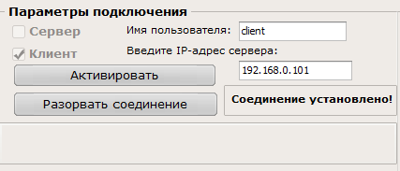

Рисунок 3.1.11 – Установление соединения с сервером

После подключения клиента на панели будет отображено, что соединение установлено.
Затем на сервере происходит формирование ключей (пункт 1.1), после чего клиенту будет передан открытый ключ, необходимый для проверки электронной подписи в сообщении, которое он получит. Ключ отобразится на панели программы (рисунок 3.1.12).

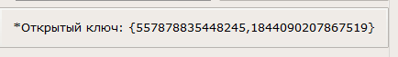

Рисунок 3.1.12 – Получение открытого ключа

Так же имеется возможность загрузить ключ из файла со стороны Клиента. Для этого необходимо нажать кнопку «Загрузить ключи из файла» и указать путь расположения ключа. Данная функция необходима для того, чтобы проверить тот случай, когда открытый ключ клиента и сервера не совпадают и подлинность электронной подписи будет не подтверждена.
При получении сообщения на стороне клиента так же вычисляется хэш-сообщения и происходит проверка электронной подписи с помощью открытого ключа. На основании расшифрованной электронной подписи программное средство делает вывод о том, подтверждена подлинность передаваемого сообщения или нет.

